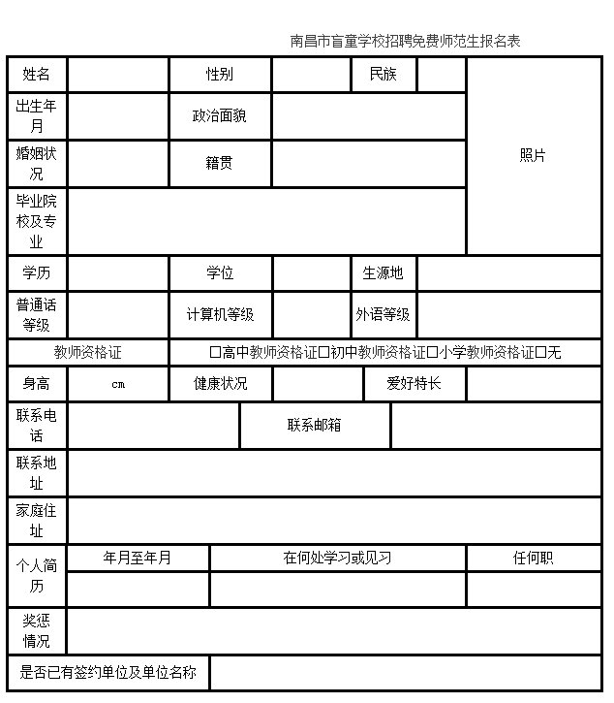
注：本人声明，以上填写情况均属实，如有虚假，本人承担所有责任并自动丧失聘用资格。
签名：
年 月 日

